Arquitectura de computadores

Actividad 5

Jonathan Gallego Burbano

Ingeniería de sistemas

2023

Punto 2:

Para empezar el Kali Linux el procesador que es requerido es de 1GHz y cómo podemos observar es viable, también este ISO la RAM requerida es de 2GB para la versión de 64bits y podemos darnos el gusto de instalarlo ya que el pc cuenta con una RAM de 8GB y sus sistema operativo es de 64bits, ademas es un programa que no ocupa tanto espacio en el disco duro y este dispositivo tiene el suficiente espacio para instalarlo

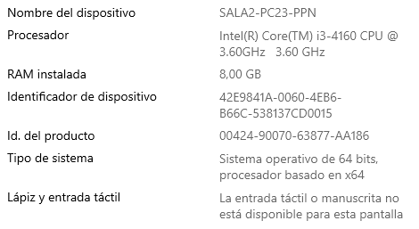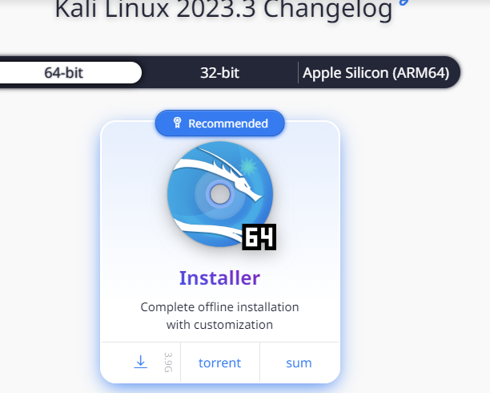

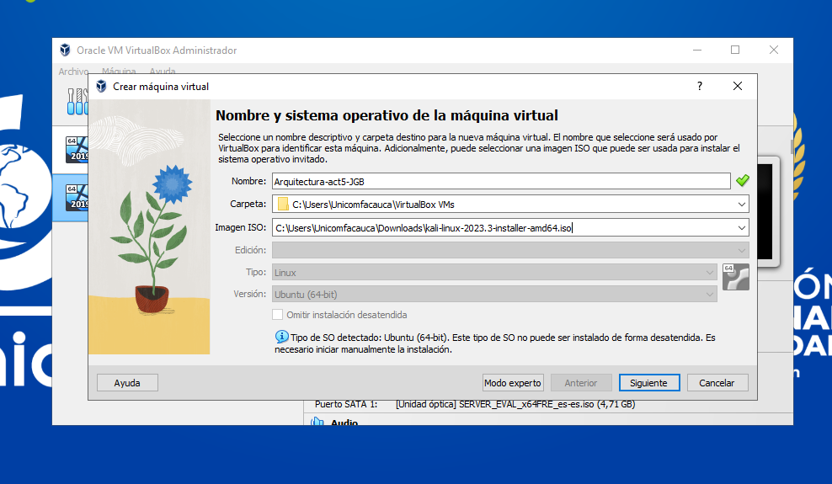

Kali solicita una memoria base de 2096 Mb y trabajar con 1 núcleo y este computador tiene una memoria de 8de RAM y 2 nucleos. 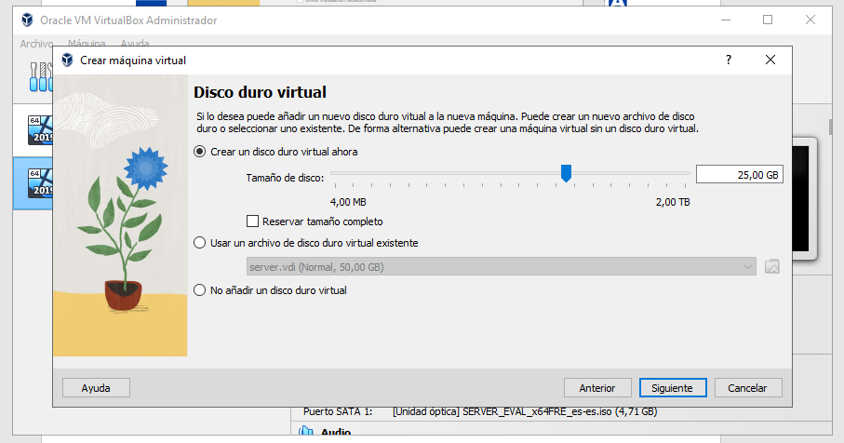

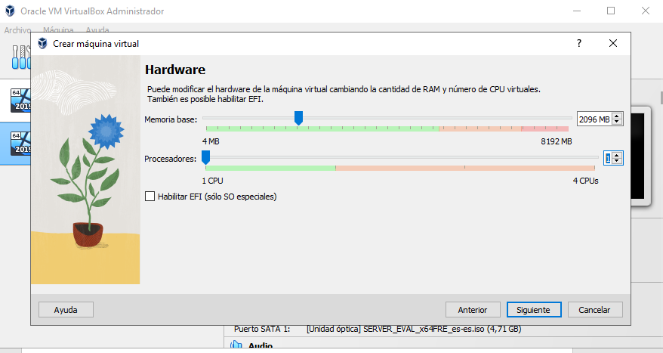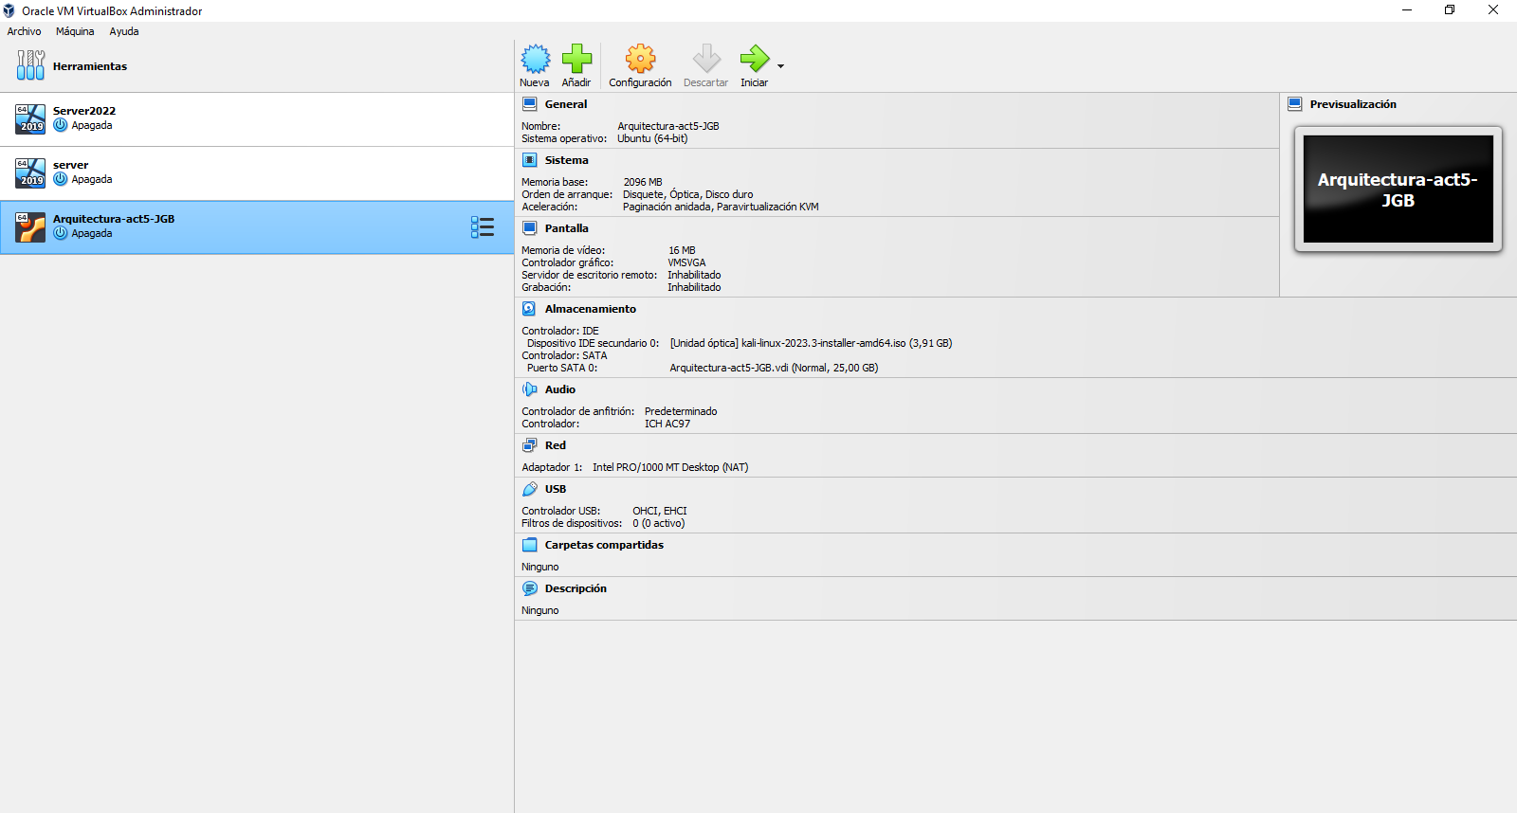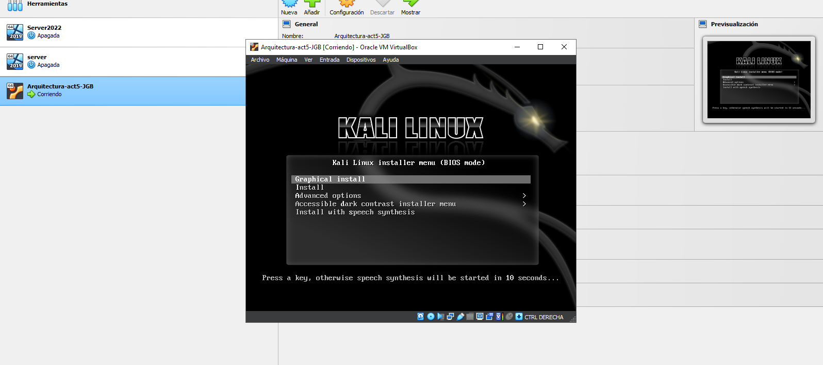

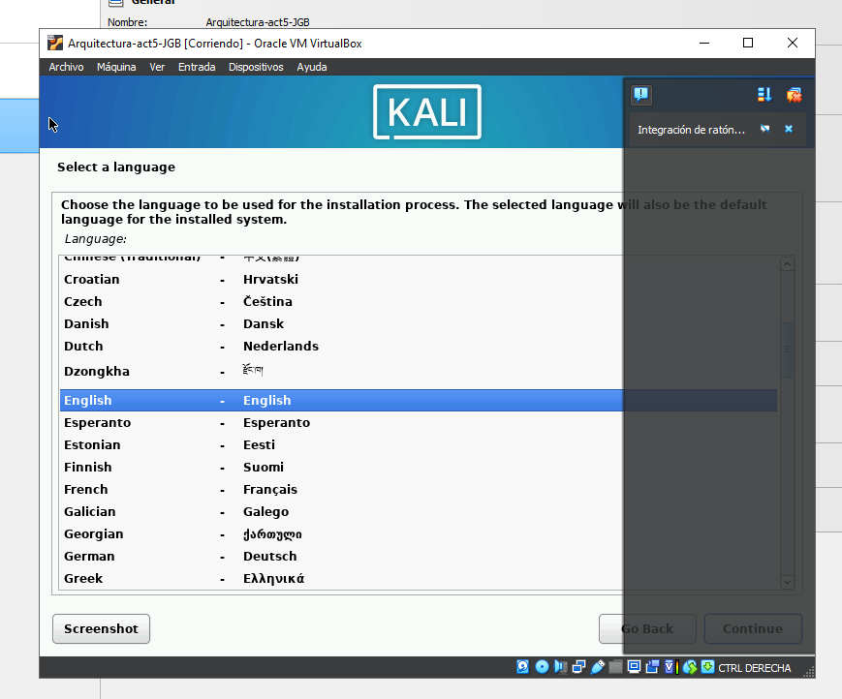

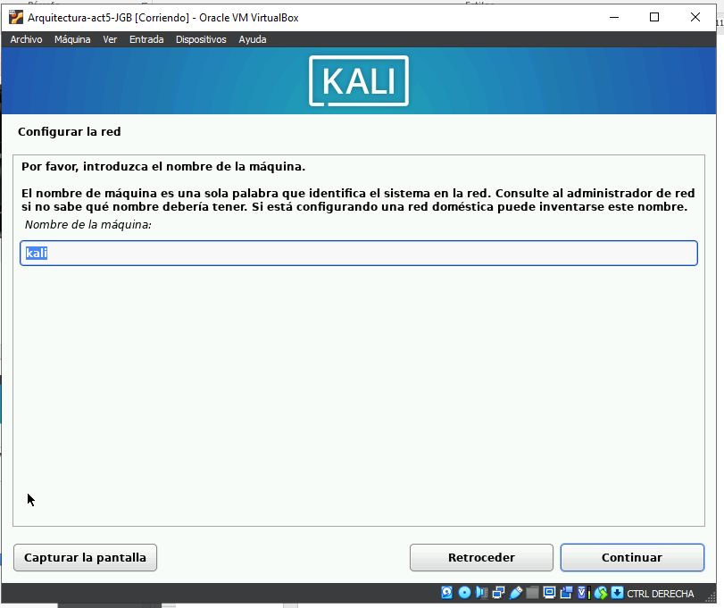

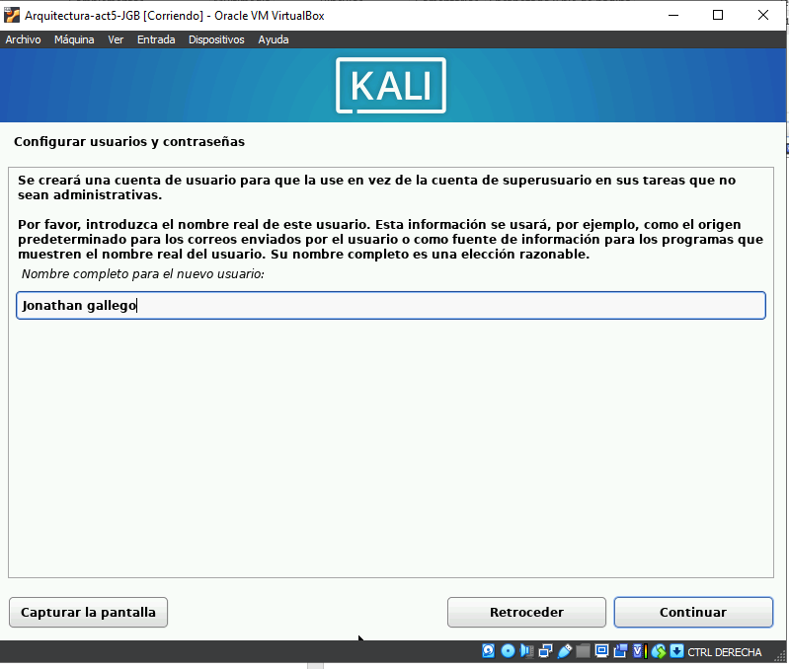

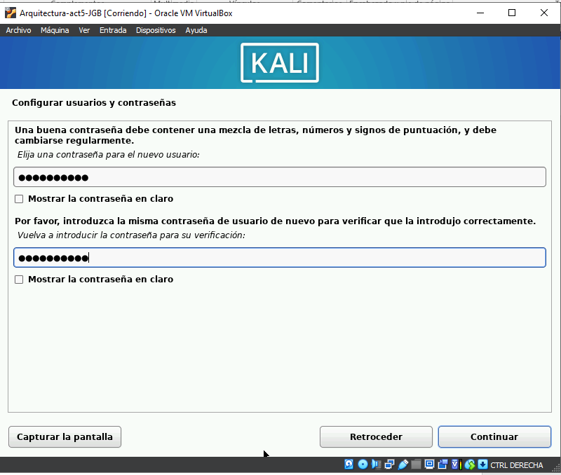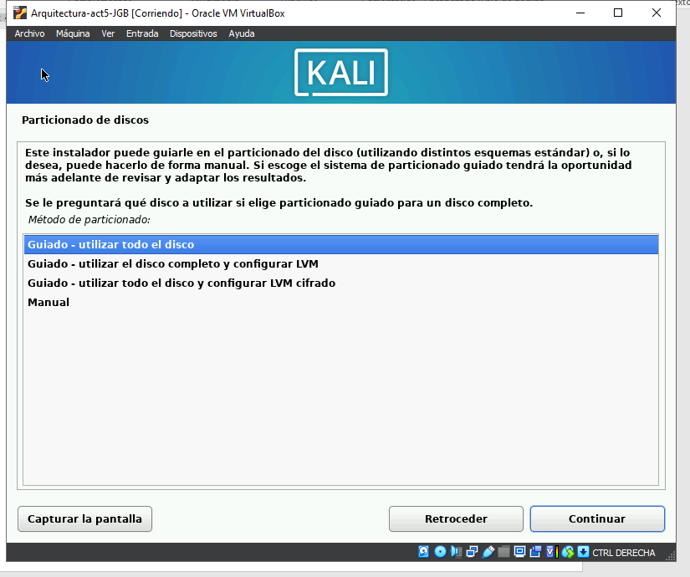

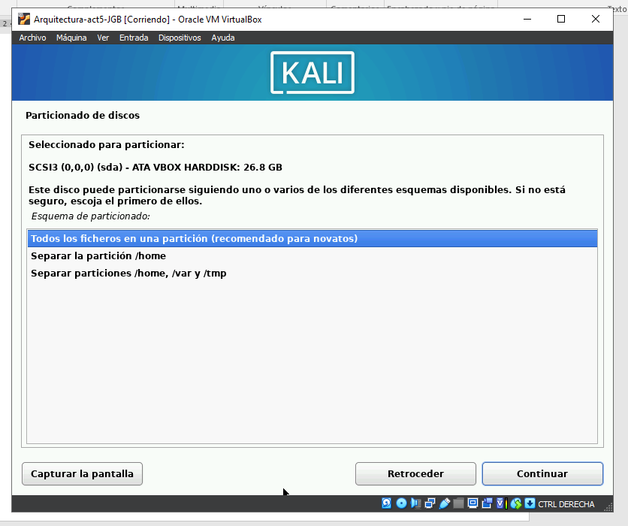

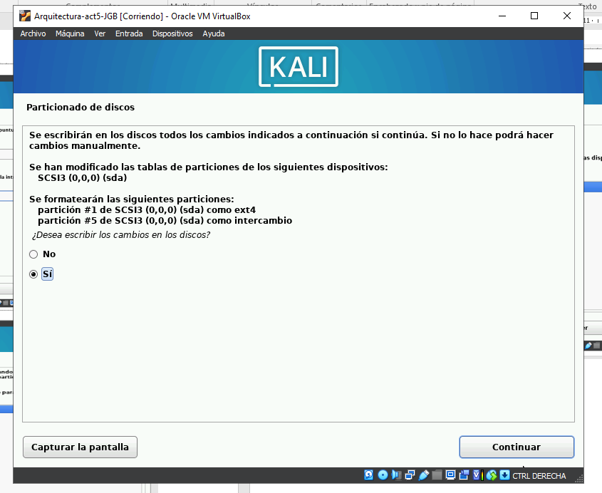



Punto 2

¡Claro! A continuación, se presenta una tabla comparativa de las diferentes máquinas virtuales que se pueden ejecutar en Google Private Cloud (GPC), que compara la capacidad de procesamiento, la cantidad de memoria RAM y el almacenamiento disponible para cada instancia. También se proporciona un propósito mínimo para cada instancia comprada.

| **Nombre de la instancia** | **vCPUs** | **Memoria RAM (GB)** | **Almacenamiento (GB)** | **Propósito mínimo** |
| --- | --- | --- | --- | --- |
| n1-standard-1 | 1 | 3.75 | 10 | Aplicaciones web pequeñas y bases de datos ligeras |
| n1-standard-2 | 2 | 7.5 | 10 | Aplicaciones web medianas y bases de datos medianas |
| n1-standard-4 | 4 | 15 | 10 | Aplicaciones web grandes y bases de datos grandes |
| n1-standard-8 | 8 | 30 | 10 | Aplicaciones web muy grandes y bases de datos muy grandes |
| n1-highmem-2 | 2 | 13 | 10 | Análisis de datos y procesamiento de lotes |
| n1-highcpu-4 | 4 | 3.6 | 10 | Procesamiento por lotes y análisis de registros |
| n1-highcpu-8 | 8 | 7.2 | 10 | Procesamiento por lotes y análisis de registros |
| n1-highcpu-2 | 2 | 1.8 | 10 | Procesamiento por lotes y análisis de registros |
| n1-standard-1 | 1 | 3.75 | 10 | Aplicaciones web pequeñas y bases de datos ligeras |
| n1-standard-2 | 2 | 7.5 | 10 | Aplicaciones web medianas y bases de datos medianas |